

EXPERIÊNCIAS DE ENSINO DE ELETRICIDADE NO PIBID: ATIVIDADES COM CIRCUITOS SIMULADOS E EXPERIMENTAIS

Autores:
Felipe de Oliveira Rodrigues da Silva
Levi Severino de Sousa
Wandisson Neres Bezerra
Heydson Henrique Brito da Silva
Jefferson Stênio Gonçalves Bezerra

RESUMO
Este artigo apresenta um relato de experiência desenvolvido no âmbito do Programa Institucional de Bolsa de Iniciação à Docência (PIBID) de Física da Universidade Federal de Pernambuco (UFPE), realizado junto às turmas do 3º ano do Ensino Médio da Escola Técnica Estadual Nelson Barbalho (Caruaru-PE). As ações tiveram como foco o ensino de eletricidade a partir da realização de atividades práticas e simuladas. Foram propostas intervenções pedagógicas com uso do software Tinkercad para a simulação de circuitos, a construção de um circuito experimental utilizando água e sal, experimentos sobre associações de resistores em série e paralelo, bem como a demonstração do gerador de Van de Graaff, que despertou grande interesse entre os estudantes e na comunidade escolar. As atividades buscaram integrar teoria e prática, favorecendo a aprendizagem significativa, a curiosidade e a participação dos estudantes. Os resultados, analisados a partir de relatórios escritos e observações, indicaram que a abordagem experimental contribuiu para uma melhor compreensão dos conceitos de corrente elétrica, resistência e associação de resistores, além de despertar o interesse dos alunos pela disciplina. O trabalho também possibilitou reflexões sobre a prática docente e os desafios da inclusão, uma vez que um dos autores é pessoa com deficiência visual em processo de formação docente, o que reforçou a importância de adaptações e da cooperação coletiva.

Palavras-chave: experimentação, eletricidade, ensino, inclusão.
INTRODUÇÃO
O Programa Institucional de Bolsa de Iniciação à Docência (PIBID) constitui-se como uma importante política pública voltada para a formação inicial de professores, possibilitando a vivência escolar desde os primeiros períodos da graduação. No âmbito da área de Física, o programa oferece oportunidades de atuação em turmas do Ensino Médio, articulando teoria acadêmica e prática docente.
O ensino de eletricidade, em especial, apresenta grandes desafios. Trata-se de um conteúdo que exige abstração matemática e conceitual, o que muitas vezes dificulta a compreensão dos estudantes. Nesse contexto, metodologias ativas, recursos digitais e atividades experimentais podem contribuir para aproximar a teoria da realidade cotidiana, tornando a aprendizagem mais significativa.
O presente trabalho objetiva relatar as experiências desenvolvidas pelo subprojeto de Física do PIBID/UFPE – CAA, realizadas entre abril e junho de 2025, com foco em atividades práticas de eletricidade: simulações no Tinkercad, experimento com condução elétrica em água com sal, associação de resistores em série e paralelo, além da apresentação do gerador de Van de Graaff, que proporcionou momentos de grande impacto visual e despertou forte curiosidade entre os alunos.
REFERENCIAL TEÓRICO
A literatura em ensino de Ciências destaca a importância da experimentação como ferramenta fundamental para a aprendizagem (MOREIRA, 2011). No caso da Física, a realização de práticas que permitam a manipulação de materiais e a observação de fenômenos favorece a construção de significados, reduzindo a distância entre conceitos abstratos e a realidade dos estudantes.
Além da experimentação, recursos digitais, como simuladores virtuais, vêm ganhando espaço no ensino. Plataformas como o Tinkercad permitem que estudantes explorem conceitos de eletricidade de forma segura e acessível, testando circuitos, identificando erros e analisando o funcionamento dos componentes (ARAÚJO; VEIT, 2014).
Outro ponto relevante é a adoção de metodologias que valorizem a inclusão. Estudantes e professores com deficiência visual podem encontrar barreiras no uso de softwares ou na realização de práticas experimentais. Entretanto, adaptações e estratégias colaborativas possibilitam a participação ativa e a superação de dificuldades (SILVA; GUEDES, 2020).
Nesse sentido, a Base Nacional Comum Curricular (BNCC) enfatiza a necessidade de promover aprendizagens significativas, que desenvolvam competências cognitivas e socioemocionais, articulando teoria, prática e resolução de problemas (BRASIL, 2018).
METODOLOGIA
As atividades foram realizadas junto às turmas do 3º ano do Ensino Médio da Escola Técnica Estadual Nelson Barbalho, em Caruaru-PE, no turno da tarde, sob supervisão de um professor da escola e com acompanhamento do subprojeto PIBID/Física da UFPE. Desde o início, buscou-se integrar diferentes metodologias, combinando momentos de exposição teórica, demonstrações práticas, roteiros de atividades e acompanhamento individualizado. Como recursos, foram utilizados softwares de simulação e materiais de baixo custo, que possibilitaram aproximar os conceitos teóricos da realidade dos estudantes de forma acessível e dinâmica.
Inicialmente, os estudantes participaram de uma prática utilizando o software Tinkercad, onde puderam simular circuitos simples, explorar o funcionamento dos componentes e testar diferentes combinações. Em seguida, cada grupo produziu um relatório escrito, registrando observações, conceitos compreendidos e dificuldades encontradas. Esse material serviu como instrumento avaliativo e como fonte de feedback, possibilitando aos bolsistas analisarem o nível de entendimento da turma e planejar os passos seguintes.
Com base nessa análise, foi realizada uma intervenção experimental por meio da construção de um circuito simples utilizando água e sal. Para orientar os alunos, foi entregue um roteiro explicativo com instruções de montagem, hipóteses a serem levantadas e uma introdução teórica sobre a condução elétrica em soluções iônicas. Nesse mesmo período, os estudantes também revisitaram a Lei de Ohm, aplicando-a em medições com multímetros. Essas práticas foram acompanhadas por momentos de monitoria, em que os bolsistas auxiliaram nos cálculos, esclareceram dúvidas e incentivaram a participação ativa da turma.
O percurso culminou, na 1ª Mostra de Atividades do PIBID na escola, evento que reuniu experimentos preparados pelos bolsistas e despertou grande interesse dos estudantes. Além das montagens de circuitos elétricos, destacou-se a demonstração do gerador de Van de Graaff, cujos efeitos visuais e interativos chamaram bastante atenção. Outras bancadas apresentaram fenômenos físicos diversos, organizados de modo a permitir a circulação das turmas e o contato direto com as experiências. Durante o evento, os bolsistas explicavam os princípios envolvidos e estimulavam os alunos a registrarem suas percepções, favorecendo não apenas a socialização dos resultados, mas também o desenvolvimento da comunicação científica, ao proporcionar espaços de diálogo, questionamento e relação dos conteúdos com situações do cotidiano.
RESULTADOS E DISCUSSÕES
Os resultados das intervenções evidenciaram o potencial das metodologias adotadas para favorecer a aprendizagem em eletricidade. No uso do Tinkercad, os estudantes demonstraram grande interesse, realizando perguntas e testando hipóteses. A análise dos relatórios escritos revelou que a maioria compreendeu a relevância de componentes como a fonte de tensão e os resistores para o funcionamento dos circuitos.
Na atividade experimental com água e sal, os alunos mostraram curiosidade e surpresa ao constatar que a água pura apresenta baixa condutividade elétrica e que a adição de sal possibilita a passagem de corrente. Essa prática, de baixo custo e fácil execução, aproximou o conteúdo da realidade cotidiana, além de estimular discussões significativas sobre resistência elétrica e segurança em circuitos. Contudo, observou-se que, ao avançar para a revisão das leis físicas que fundamentam o fenômeno, muitos estudantes não atribuíram a mesma importância ao cálculo matemático, revelando um desafio recorrente na mediação entre teoria e prática.
Durante a mostra realizada em junho, os experimentos sobre associações de resistores em série e paralelo favoreceram a compreensão prática da divisão de corrente e tensão. Inicialmente, buscou-se sondar os conhecimentos prévios, questionando se os alunos já haviam visto um circuito e se sabiam identificar sua presença no dia a dia. Em seguida, foram apresentados os elementos que compõem o circuito físico disposto sobre a mesa, explorando suas funções e interações. Nesse processo, discutiu-se o que aconteceria caso uma lâmpada fosse retirada de um circuito em série ou em paralelo, quais configurações são mais utilizadas cotidianamente e como se comportam variáveis como a tensão suportada pelas lâmpadas e a corrente total. Esses questionamentos promoveram envolvimento, despertando interesse e participação ativa.
Ainda na mostra, destacou-se a apresentação do gerador de Van de Graaff, que despertou forte entusiasmo na comunidade escolar. O equipamento atraiu não apenas os alunos envolvidos diretamente, mas também estudantes de outras turmas, que se reuniram para observar e participar da experiência. O caráter visual e interativo do experimento — como a eletrização de objetos e os efeitos perceptíveis no corpo humano, a exemplo dos cabelos arrepiados — tornou o conteúdo mais concreto, favorecendo a compreensão de conceitos de eletricidade estática e ampliando o alcance das atividades desenvolvidas.
Outro aspecto relevante foi a realização de pequenas monitorias ao longo das resoluções dos exercícios propostos. Essas intervenções, conduzidas pelos bolsistas durante as atividades práticas e teóricas, possibilitaram esclarecer dúvidas pontuais, orientar os cálculos e garantir que todos os estudantes conseguissem avançar na execução dos problemas. A presença desse acompanhamento individual e coletivo mostrou-se essencial para consolidar a aprendizagem, fortalecendo a relação entre teoria, prática e participação discente.
Apesar dos avanços, alguns desafios ficaram evidentes. Parte da turma mostrou menor interação durante determinadas atividades, especialmente nas discussões orais. Muitos estudantes preferiram se engajar de forma prática, na escrita ou montagem, do que pela comunicação direta. Essa dificuldade se destacou em momentos de maior formalização, como na demonstração de fórmulas e na associação entre os cálculos e os experimentos realizados. Assim, identificou-se a necessidade de metodologias que valorizem a participação oral e a construção coletiva, ao mesmo tempo em que aproximem a matemática da experiência concreta.
Outro ponto a ser destacado foi a reflexão acerca da prática docente. A participação de um dos autores, pessoa com deficiência visual em formação para a docência, trouxe desafios específicos, sobretudo no uso do Tinkercad e na visualização dos experimentos. Entretanto, o trabalho colaborativo entre os bolsistas e o apoio do supervisor viabilizaram a inclusão, reforçando que a docência é um processo coletivo, que requer adaptações e sensibilidade.
Por fim, observou-se que os momentos em que os estudantes participaram ativamente da elaboração dos circuitos e experimentos, seja nos simuladores, nas montagens físicas ou nas monitorias, se mostraram os mais proveitosos para a aprendizagem. Essa constatação reforça a importância de promover o protagonismo discente, trazendo os alunos para a linha de frente do processo educativo e incentivando-os a assumir um papel central na construção do conhecimento.

ATIVIDADES DO TINKERCAD
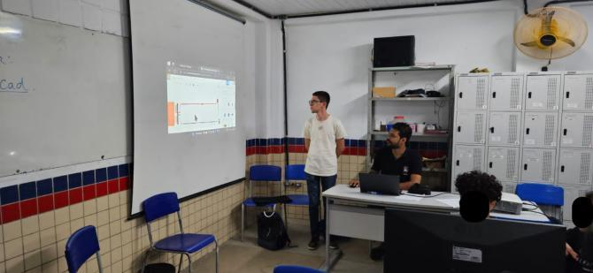
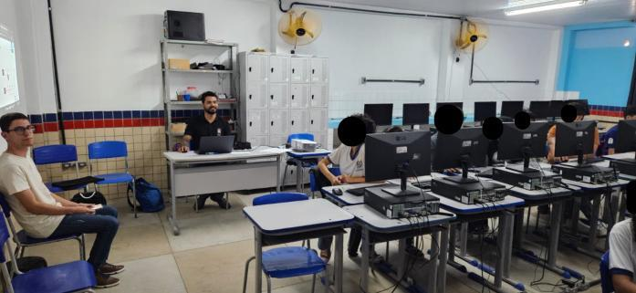

EXPERIMENTO COM ÁGUA COMO CONDUTORA DE CORRENTE
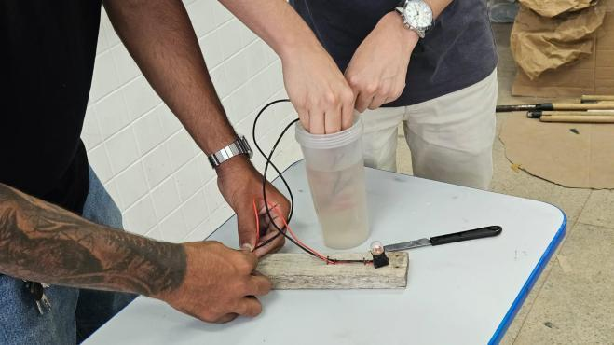
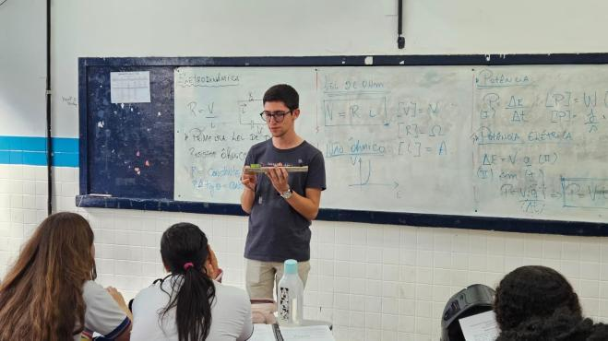

REALIZAÇÃO DA MOSTRA DE EXPERIMENTOS
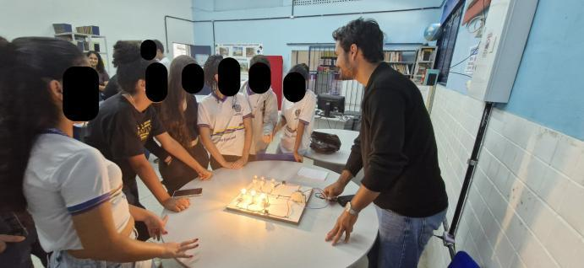

ATIVIDADE DO GERADOR DE VAN DER GRAAF
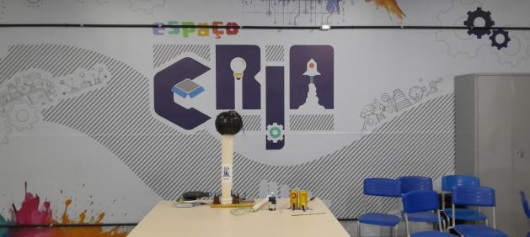
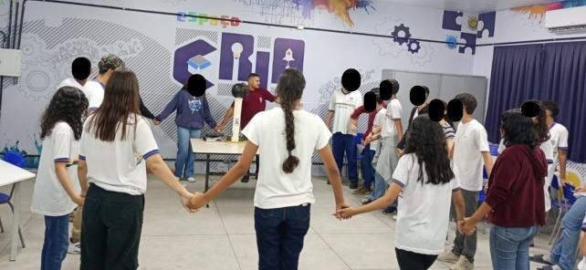
CONSIDERAÇÕES FINAIS
As experiências relatadas evidenciam que o uso combinado de simuladores virtuais e de práticas experimentais acessíveis exerce um papel decisivo no processo de ensino-aprendizagem de eletricidade no Ensino Médio. A utilização de recursos digitais possibilitou a visualização de fenômenos abstratos, favorecendo a compreensão de conceitos fundamentais que, muitas vezes, se mostram complexos para os estudantes. Já as atividades práticas experimentais, ao aproximarem o conteúdo da realidade concreta dos alunos, despertaram curiosidade, estimularam a investigação científica e fortaleceram a relação entre teoria e prática.
Além de favorecerem a aprendizagem dos conteúdos, tais estratégias contribuíram para a ampliação da motivação e do engajamento discente, estimulando uma participação mais ativa nas aulas e um maior interesse pelo estudo da Física. Nesse sentido, percebe-se que metodologias que dialogam com a vivência dos estudantes tornam o processo educativo mais dinâmico, significativo e inclusivo.
Para os bolsistas do PIBID, as ações desenvolvidas foram igualmente valiosas, configurando-se como um espaço de formação docente em que o enfrentamento de desafios se somou a reflexões sobre inclusão, adaptação metodológica e acessibilidade. Essas experiências permitiram que os futuros professores desenvolvessem não apenas habilidades pedagógicas, mas também uma postura crítica e sensível diante da diversidade presente em sala de aula, fortalecendo assim a construção de sua identidade profissional.
Reforça-se, portanto, a relevância do PIBID como ambiente formativo, uma vez que viabiliza a integração entre teoria e prática, incentiva a criatividade docente, valoriza a experimentação como caminho para a aprendizagem e fomenta a construção de uma educação mais democrática, inclusiva e transformadora.

REFERÊNCIAS
ARAÚJO, I. S.; VEIT, E. A. Simulações computacionais interativas no ensino de Física. Revista Brasileira de Ensino de Física, v. 36, n. 2, 2014.
BRASIL. Ministério da Educação. Base Nacional Comum Curricular. Brasília: MEC, 2018.
MOREIRA, M. A. Aprendizagem significativa: teoria e prática. São Paulo: Centauro, 2011.
SILVA, A. L.; GUEDES, M. G. Inclusão no ensino de Física: reflexões e práticas. Recife: EdUFPE, 2020.

